Prénom : Date :
LECTURE
Compétence(s) travaillée(s) : comprendre un texte lu
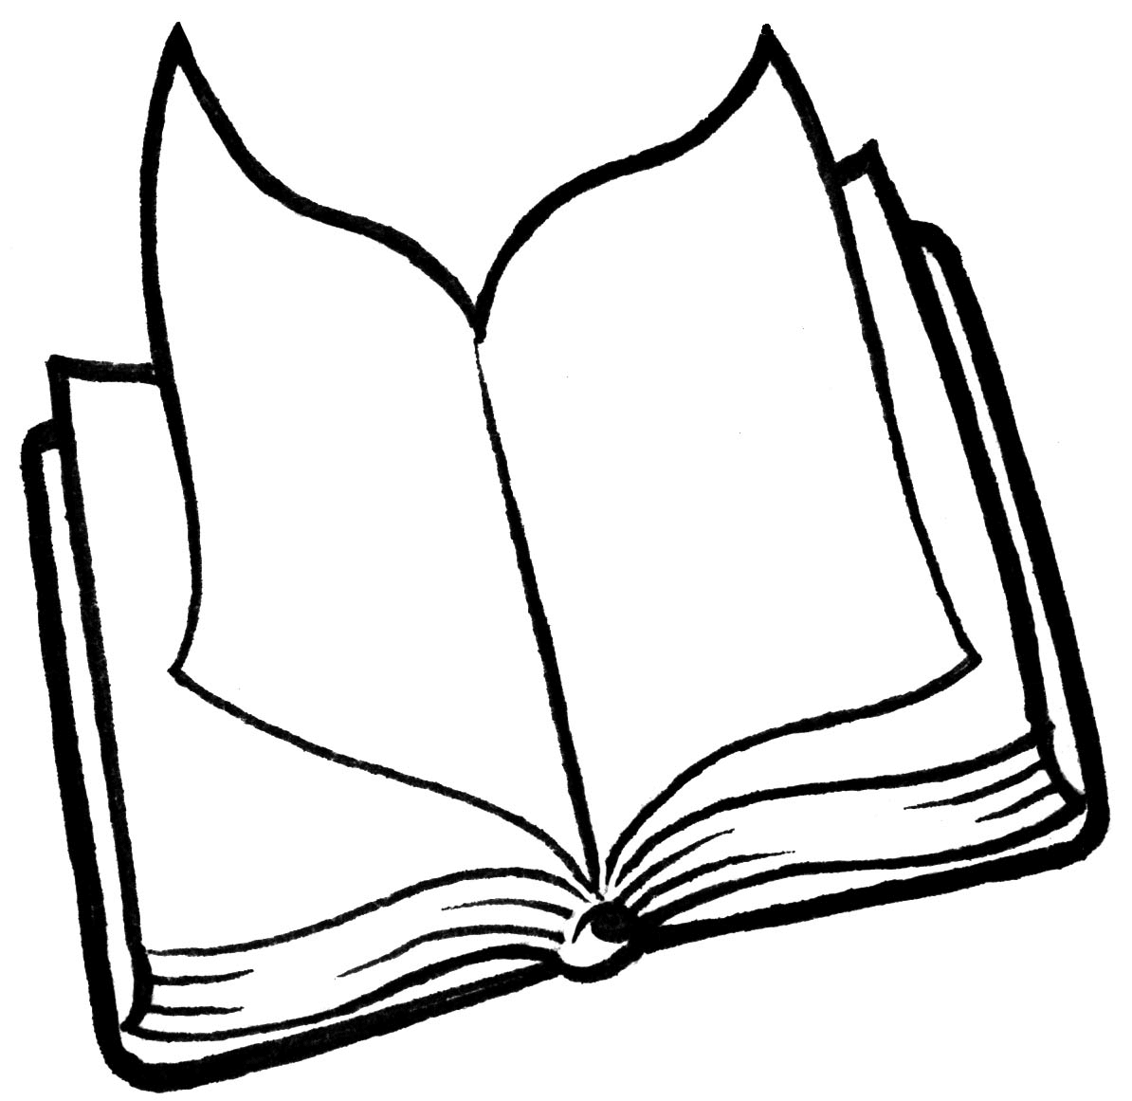

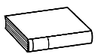
1. Lis le texte.
C’était vraiment un drôle d’arbre. Quand je lisais, toutes ses feuilles se rassemblaient autour de moi. On aurait dit qu’elles lisaient aussi.
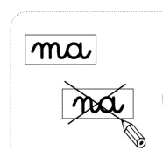
2. Barre la phrase qui n’est pas vraie.
On aurait dit que les branches lisaient aussi.

On aurait dit que les feuilles lisaient aussi.

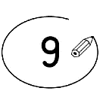
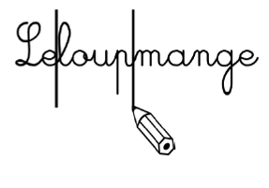
3. Entoure la phrase qui correspond à l’image.

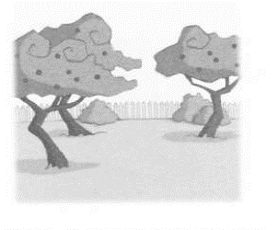
Dans le jardin, il y a un arbre.
Dans le jardin, il y a des arbres.

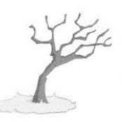
C’est un arbre qui n’a pas de feuille sur ses branches.
C’est un arbre qui a des feuilles et des branches.
C’est un arbre qui a des feuilles sur ses branches.

